文档编号： SM_1
版 本 号：V1.0

文档名称：需求分析规格说明书
项目名称：场地借用管理系统

编写：
校对：
审核：
批准：
开发单位：

目录
1. 引言： 3
2. 任务概述： 3
3．功能模型： 4
4．数据需求 8
5．安全加密 9

1. 引言：
1.1 编写目的：
确定场地借用管理系统的功能及有效性需求，以供软件开发人员参考。
1.2 项目背景：
本项目的名称：场地借用管理系统
本项目的应用范围：大学校园场地借用管理系统
用户：学校场地借用管理的负责人员，欲申请场所的同学，老师，班级，社团等。
1.3 定义：
building：表示一整栋教学楼，礼堂或学术报告厅等，是一个独立的建筑
Space：场地，表示大楼里边的一间课室或一个广场，作为被借用的最小单位
capacity：每个场地的容量大小

1.4 参考资料：
《软件需求工程》（第二版） 毋国庆 梁正平 机械工业出版社
《实践者的研究方法》 Roger S. Pressman 机械工业出版社

2. 任务概述：
2.1目标：
该《场所借用管理系统》针对的用户是校园师生和学生班级，社团等，场所主要有教室，实验室，广场，大礼堂，多功能媒体厅，相应的需求有：
- 能够添加，修改，删除和查询场所的信息和状态，是管理者方便有效地进行操作和管理，这主要包括：
  - 场所信息的添加，删除，和修改
  - 按场所名称或编号进行检索
  - 对所有场所借用的情况进行统计
- 能够对一定数量的用户进行相应的信息存储与管理，这其中包括：
  - 用户注册，用户信息查询和修改
- 能够对各场所的借用手续的进行在线办理，（注：这四种地方借用面向的人群是不同的）这其中包括：
  - 对教室的借用手续办理（面向学生，班级，社团，学院等）
  - 对实验室的借用手续办理（面向教师）
  - 对大礼堂和学术报告厅的借用手续办理（面向学院。。）
  - 对公共广场的借用手续办理（面向社团）
  - 使用完场所后可进行归还场所
  - （设备报修属于比较紧急的事情，应该通过打电话的方式直接报修就行？）
- 管理者后台对申请表的管理，这主要包括：
  - 审核申请者的身份和申请信息
  - 决定是否批准申请
- 大礼堂和学术报告厅活动定期预告，例如讲座，文艺汇演等活动
- 实现对一些活动在线预订入场劵与座位服务，包括余票查询
- 对相关活动的设置有评论和交流专区
- 能够提供一定的安全机制，提供数据信息授权访问，防止随意删改，同时提供信息备份的服务
难点：需要设计一种制度可用来核实申请者的身份，以帮助管理员决定是否应该批准场所的借用申请。
2.2开发工具和环境：
使用的技术：spring + springmvc + mybatis bootstrap + jquery
软件：eclipse，mysql等
2.3需求概述：

2.4条件与限制：
要求管理员会一般的计算机操作，会中文输入。要求用户界面有好，提供帮助。

3．功能模型：
3.1场地管理系统用例图：
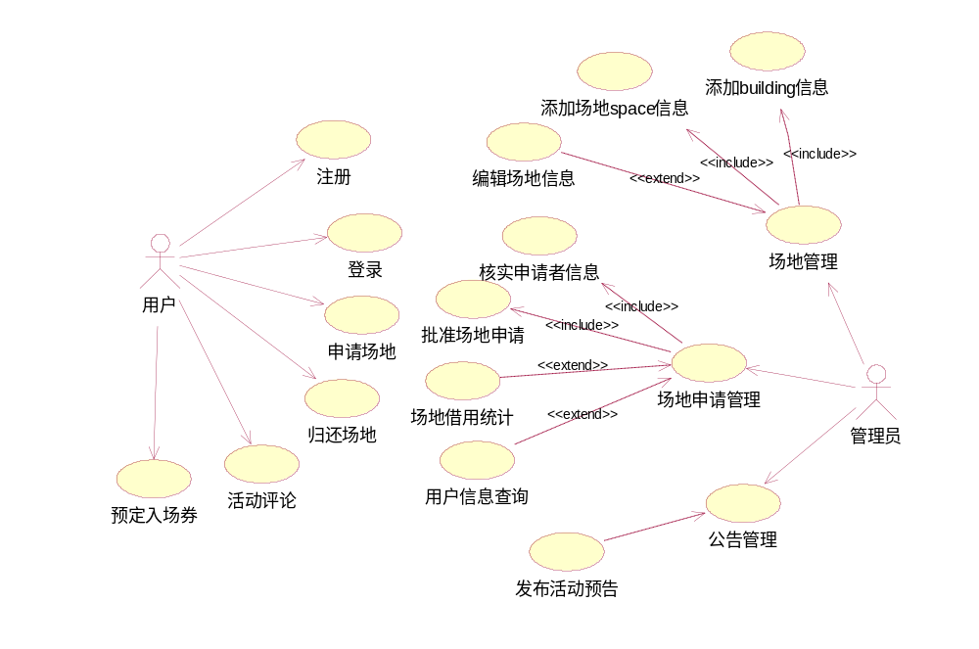
用例：
- 用户登录
- 用户注册
- 申请场地（四种场地，申请表不同）
- 归还场地
- 活动在线评论
- 预定入场券
- 添加building信息
- 添加场地（类型包括教室，实验室，广场，学术报告厅等）信息
- 编辑场地信息
- 核实申请者身份信息
- 批准场地申请
- 场地借用情况统计
- 用户信息查询
- 发布活动预告

3.2类模型：
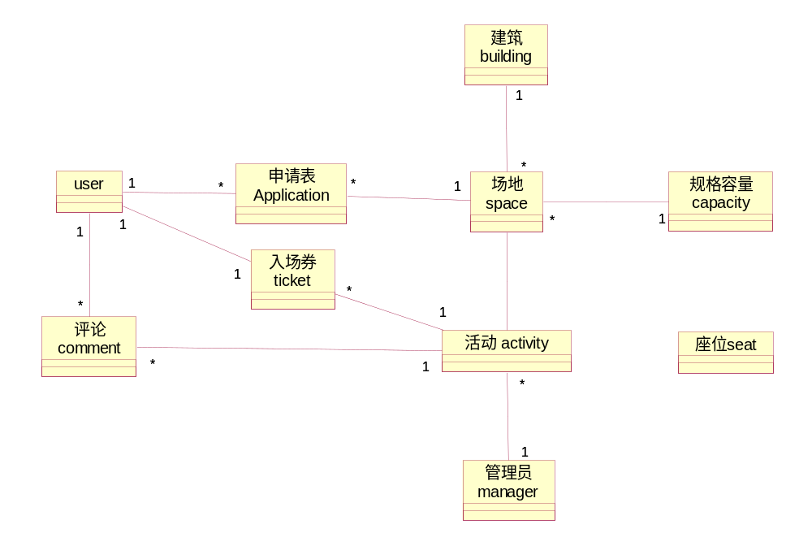
3.3：动态建模：
（1）场地管理
【添加building信息】
输入building名称，如6A
输入该building的相关介绍，功能用途，性质是教学楼，实验楼或综合楼等
增加一条building记录

【添加capacity规格容量信息】
输入场地类型：如普通教室，阶梯教室等
输入拥有的座位数量
输入配备的设备有哪些？如实验室的电脑数量，实验器械数量，多媒体设备类型数量等
增加一条capacity记录

【添加space场地信息】
（可批量添加）
显示所有building信息
输入所属的building编号
输入该场地的编号，如101，202，202等
显示所有的capacity信息
输入所属的capacity规格容量的编号
增加一条space记录

（2）用户操作
【用户注册】
输入学号
输入姓名
输入班级
输入邮箱
输入昵称
输入密码
数据验证：学号姓名班级验证，邮箱验证，昵称验证，密码验证
增加一条用户记录（未激活状态）
系统发送激活链接到用户邮箱
用户登录邮箱点击链接激活用户

【用户登录】
输入用户名或邮箱
输入密码
数据验证
用户登录，进入系统主页

【找回密码】
游客填写注册邮箱
填写验证码
下一步，系统发送验证链接到用户邮箱
用户点击链接，跳转到重置密码页面
填写新密码
提交，系统更新用户密码

【用户认证】
列出表单
用户选择认证类型
填写认证名称
填写认证综述
上传认证要求的证件图片
提交给系统，数据库增加一条认证申请记录

【修改密码】
用户填写旧密码
填写新密码
提交，系统更新用户密码

【修改邮箱】
【申请场地】
列出可在主页上点击申请场地按钮，进入申请表填写页面
申请的场地类型
选择申请的场地类型
- 申请教室
未认证用户显示不可申请
- 申请实验室
认证类型不是教师不可申请
- 申请综合楼
认证类型不是院系不可申请
填写申请的社团名称
填写申请理由
填写使用时间段
系统保存申请表

【归还场地】
显示我正在使用的场所
活动完毕后点击 归还场地 按钮
系统将该场地设置为可借用状态

（3）场地申请管理
【处理场地申请单】
管理员进入系统后台主页
按时间显示所有未处理的申请单
选择要处理的表单
核实申请者身份信息？
决定是否批准
- 批准
系统自动分配合适的场地的编号
更新申请到的场地的状态
增加一条场地申请记录
通知申请者场地申请成功
- 拒绝
写理由或说明
通知申请者场地申请失败

【统计】
输入统计条件
用户统计
场地申请统计
活动统计
Echarts展示统计结果

- 活动及评论管理
【发布活动预告】
输入活动名称
输入活动场地
输入活动时间
在富文本编辑器上编辑预告内容
选择入场券数量（默认为0）
选择可预定入场券的时间段（默认无）
提交
系统发布预告在首页上

【预定入场券】
选择活动
点击预定入场券
系统返回预定结果
（1）预定成功
入场券数量减一
系统发送电子入场券给用户
（2）预定失败
系统提示用户预定失败

【活动评论】
选择活动
在公共评论区进行评论或回复

4．数据需求
4.1 场地管理
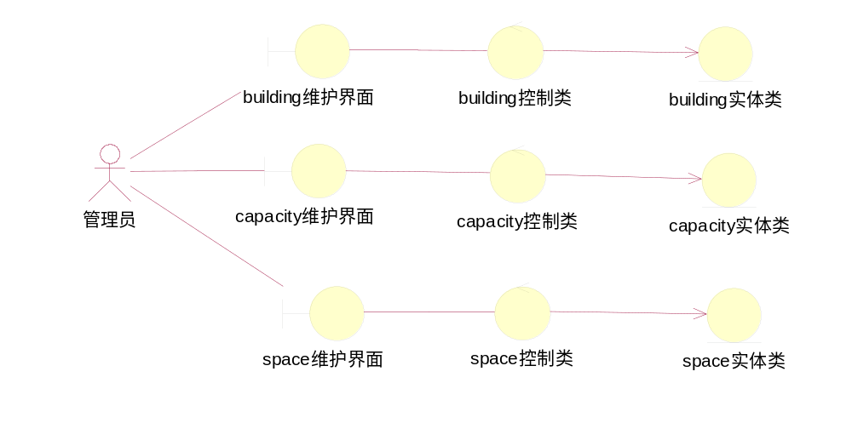

4.2 用户操作
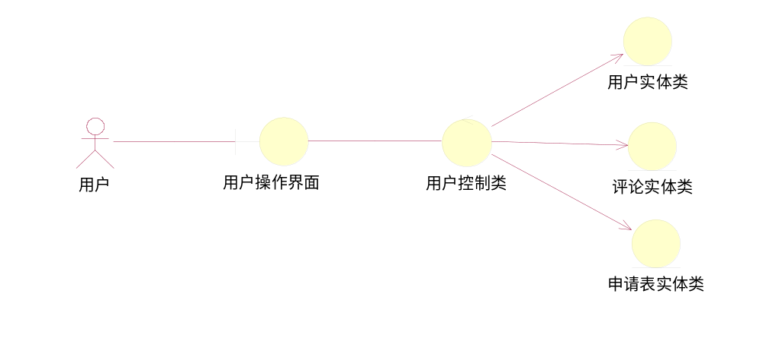

4.3申请表管理
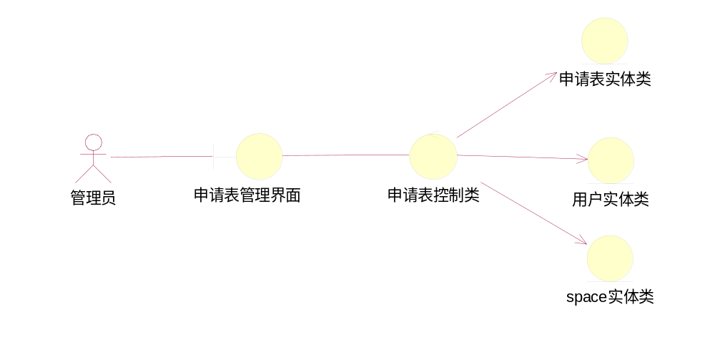
4.4 活动管理
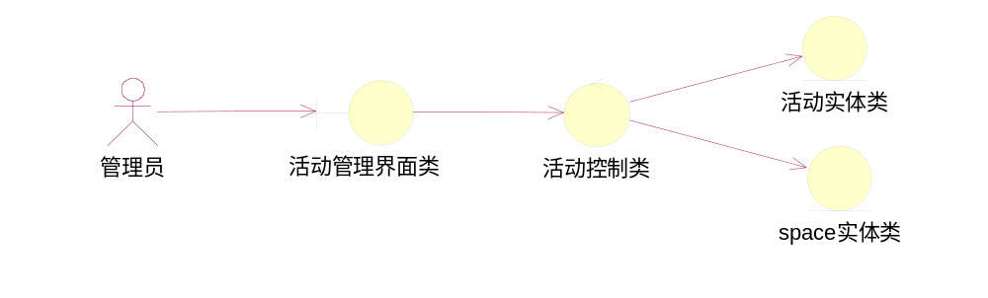

5．安全加密
提供用户登录机制，不同级别的用户拥有不同的权限
验证码机制
密码加密

